УО «Белорусский государственный университет информатики и радиоэлектроники»
Кафедра ПОИТ

Отчет по лабораторной работе №2
по предмету
Теория Информации
Вариант 16

Выполнил:
Ушаков А.Д.

Проверил:
Болтак С.В.
Группа 351001

Минск 2025
Задание:
Реализовать систему потокового шифрования и дешифрования для файла с любым содержимым с помощью генератора ключевой последовательности на основе линейного сдвигового регистра с обратной связью LFSR1 (размерность регистра 38). Начальное состояние регистра ввести с клавиатуры. Поле для ввода состояния регистра должно игнорировать любые символы кроме 0 и 1. Вывести на экран сгенерированный ключ (последовательность из 0 и 1), исходный файл и зашифрованный файл в двоичном виде. Программа не должна быть написана в консольном режиме. Результат работы программы – зашифрованный/расшифрован- ный файл.
Примитивный многочлен
x³⁸ + x⁶ + x⁵ + x + 1
Работа с файлами
Взятие исходного файла:

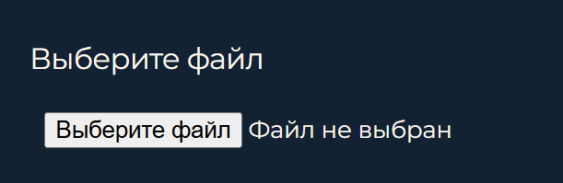

Загрузка результата файла:



Общий внешний вид страницы:
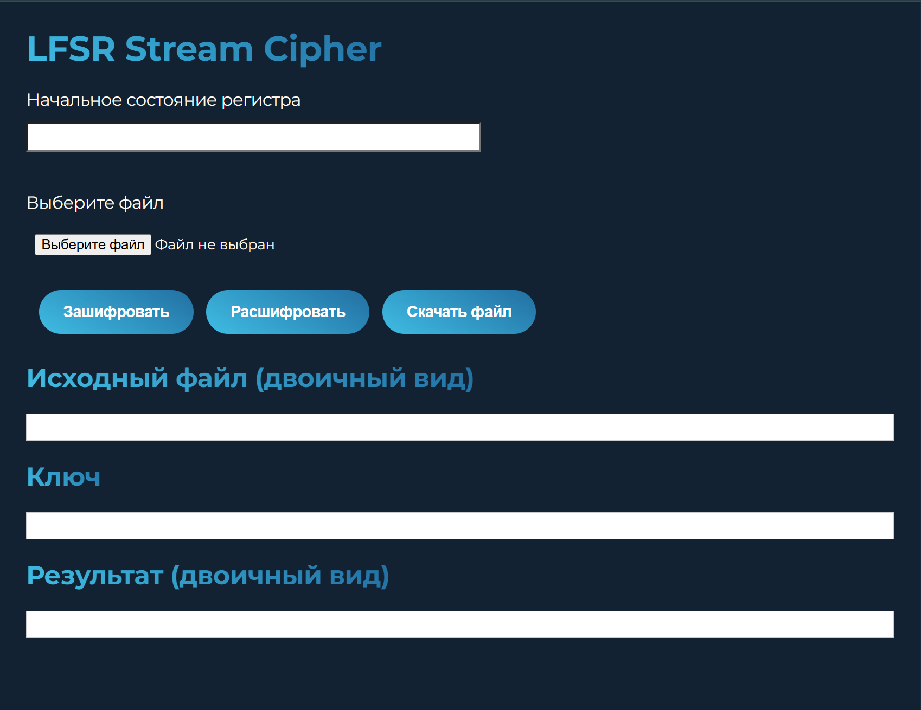
Тесты
Текстовый файл, шифрование
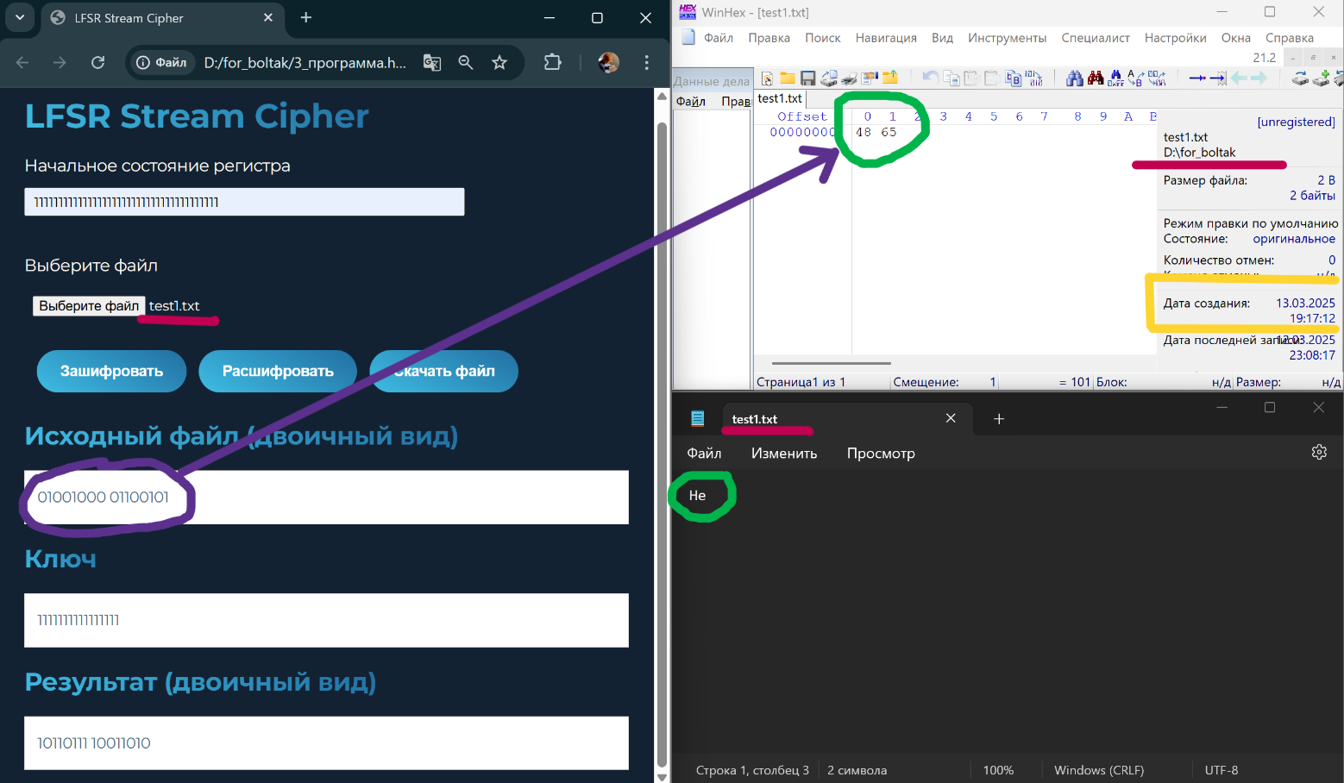

Текстовый файл, зашифрованный
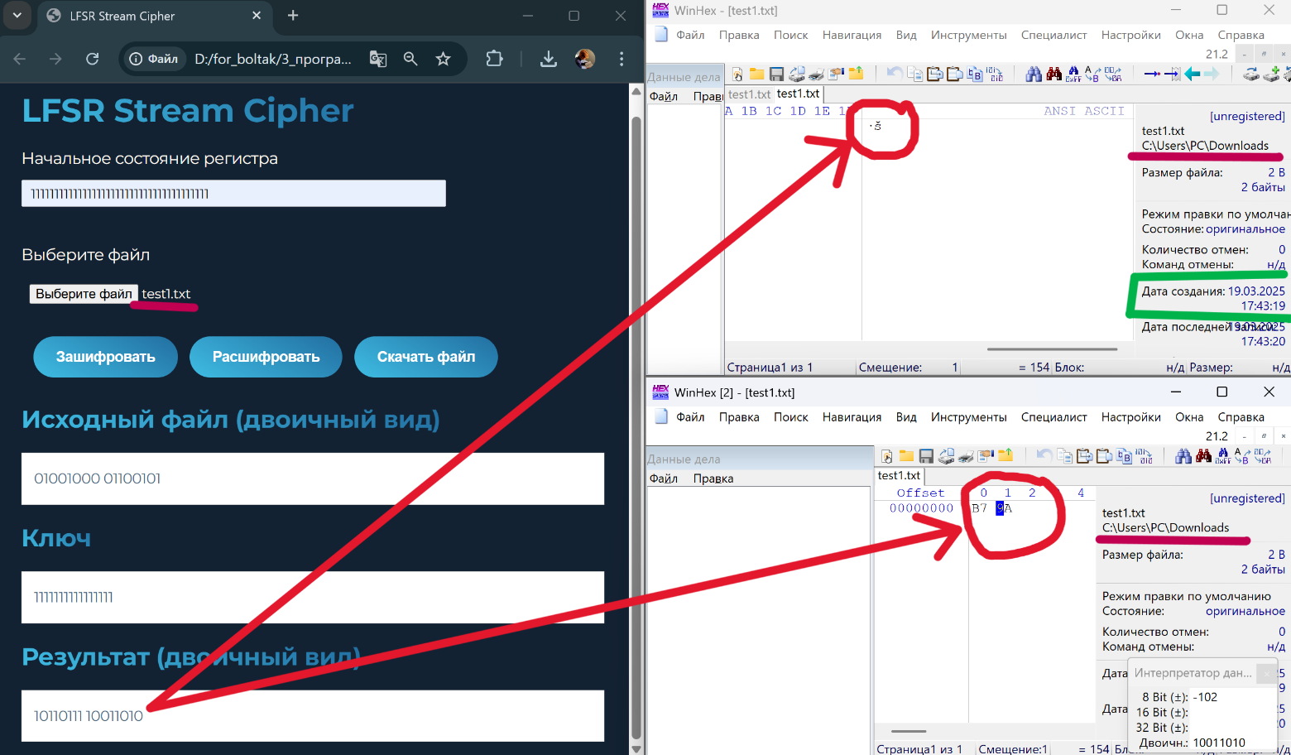

Текстовый файл, дешифрование
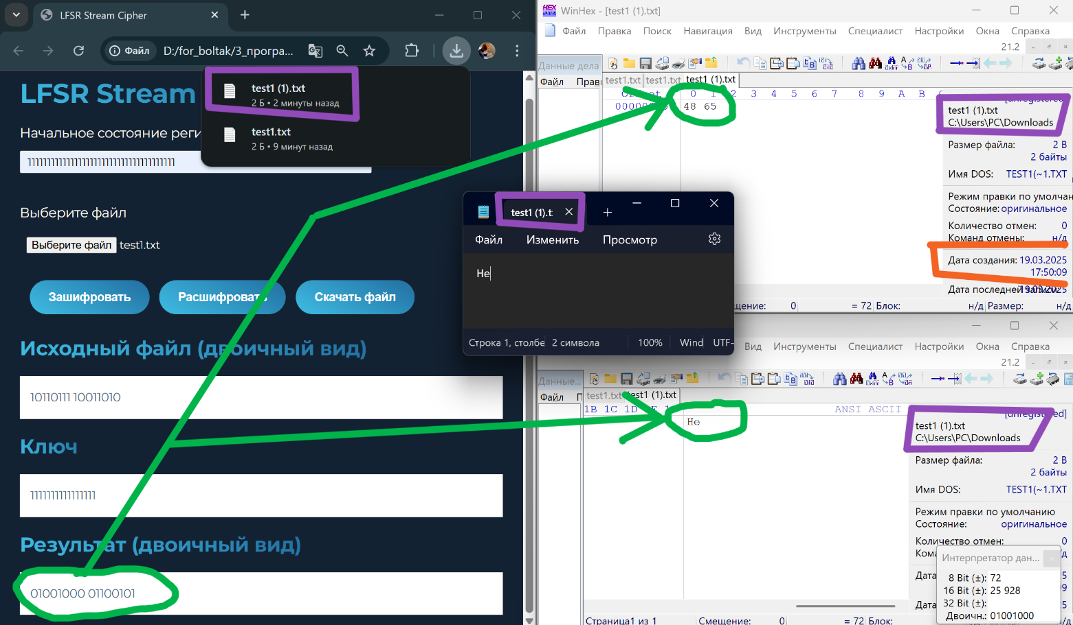

Картинка, шифрование

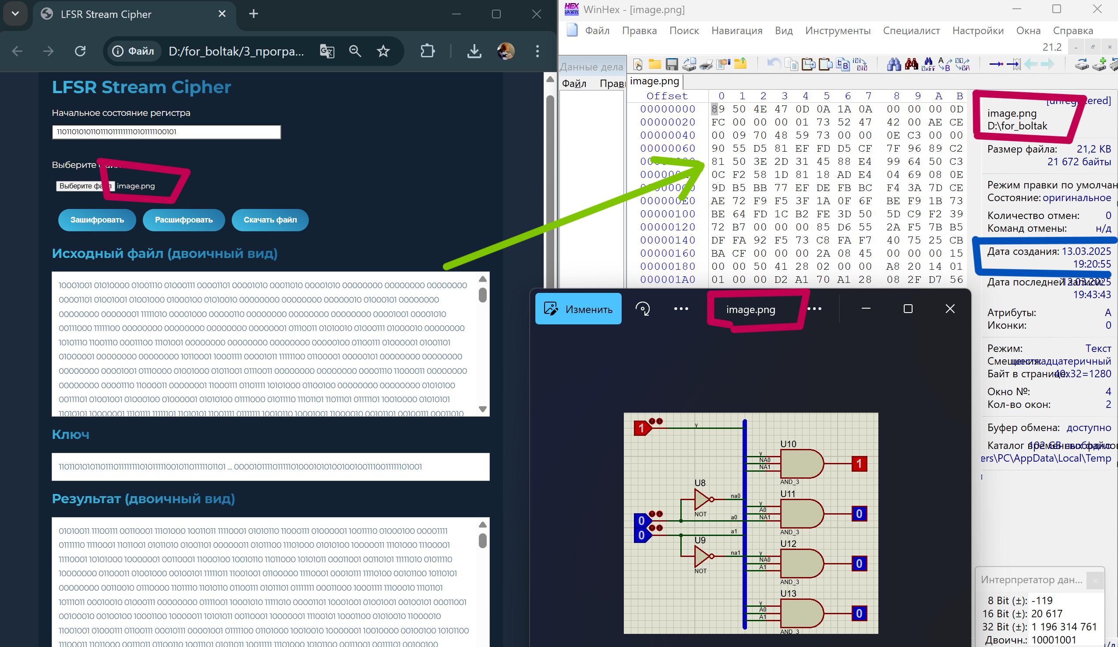

Картинка, зашифрованный

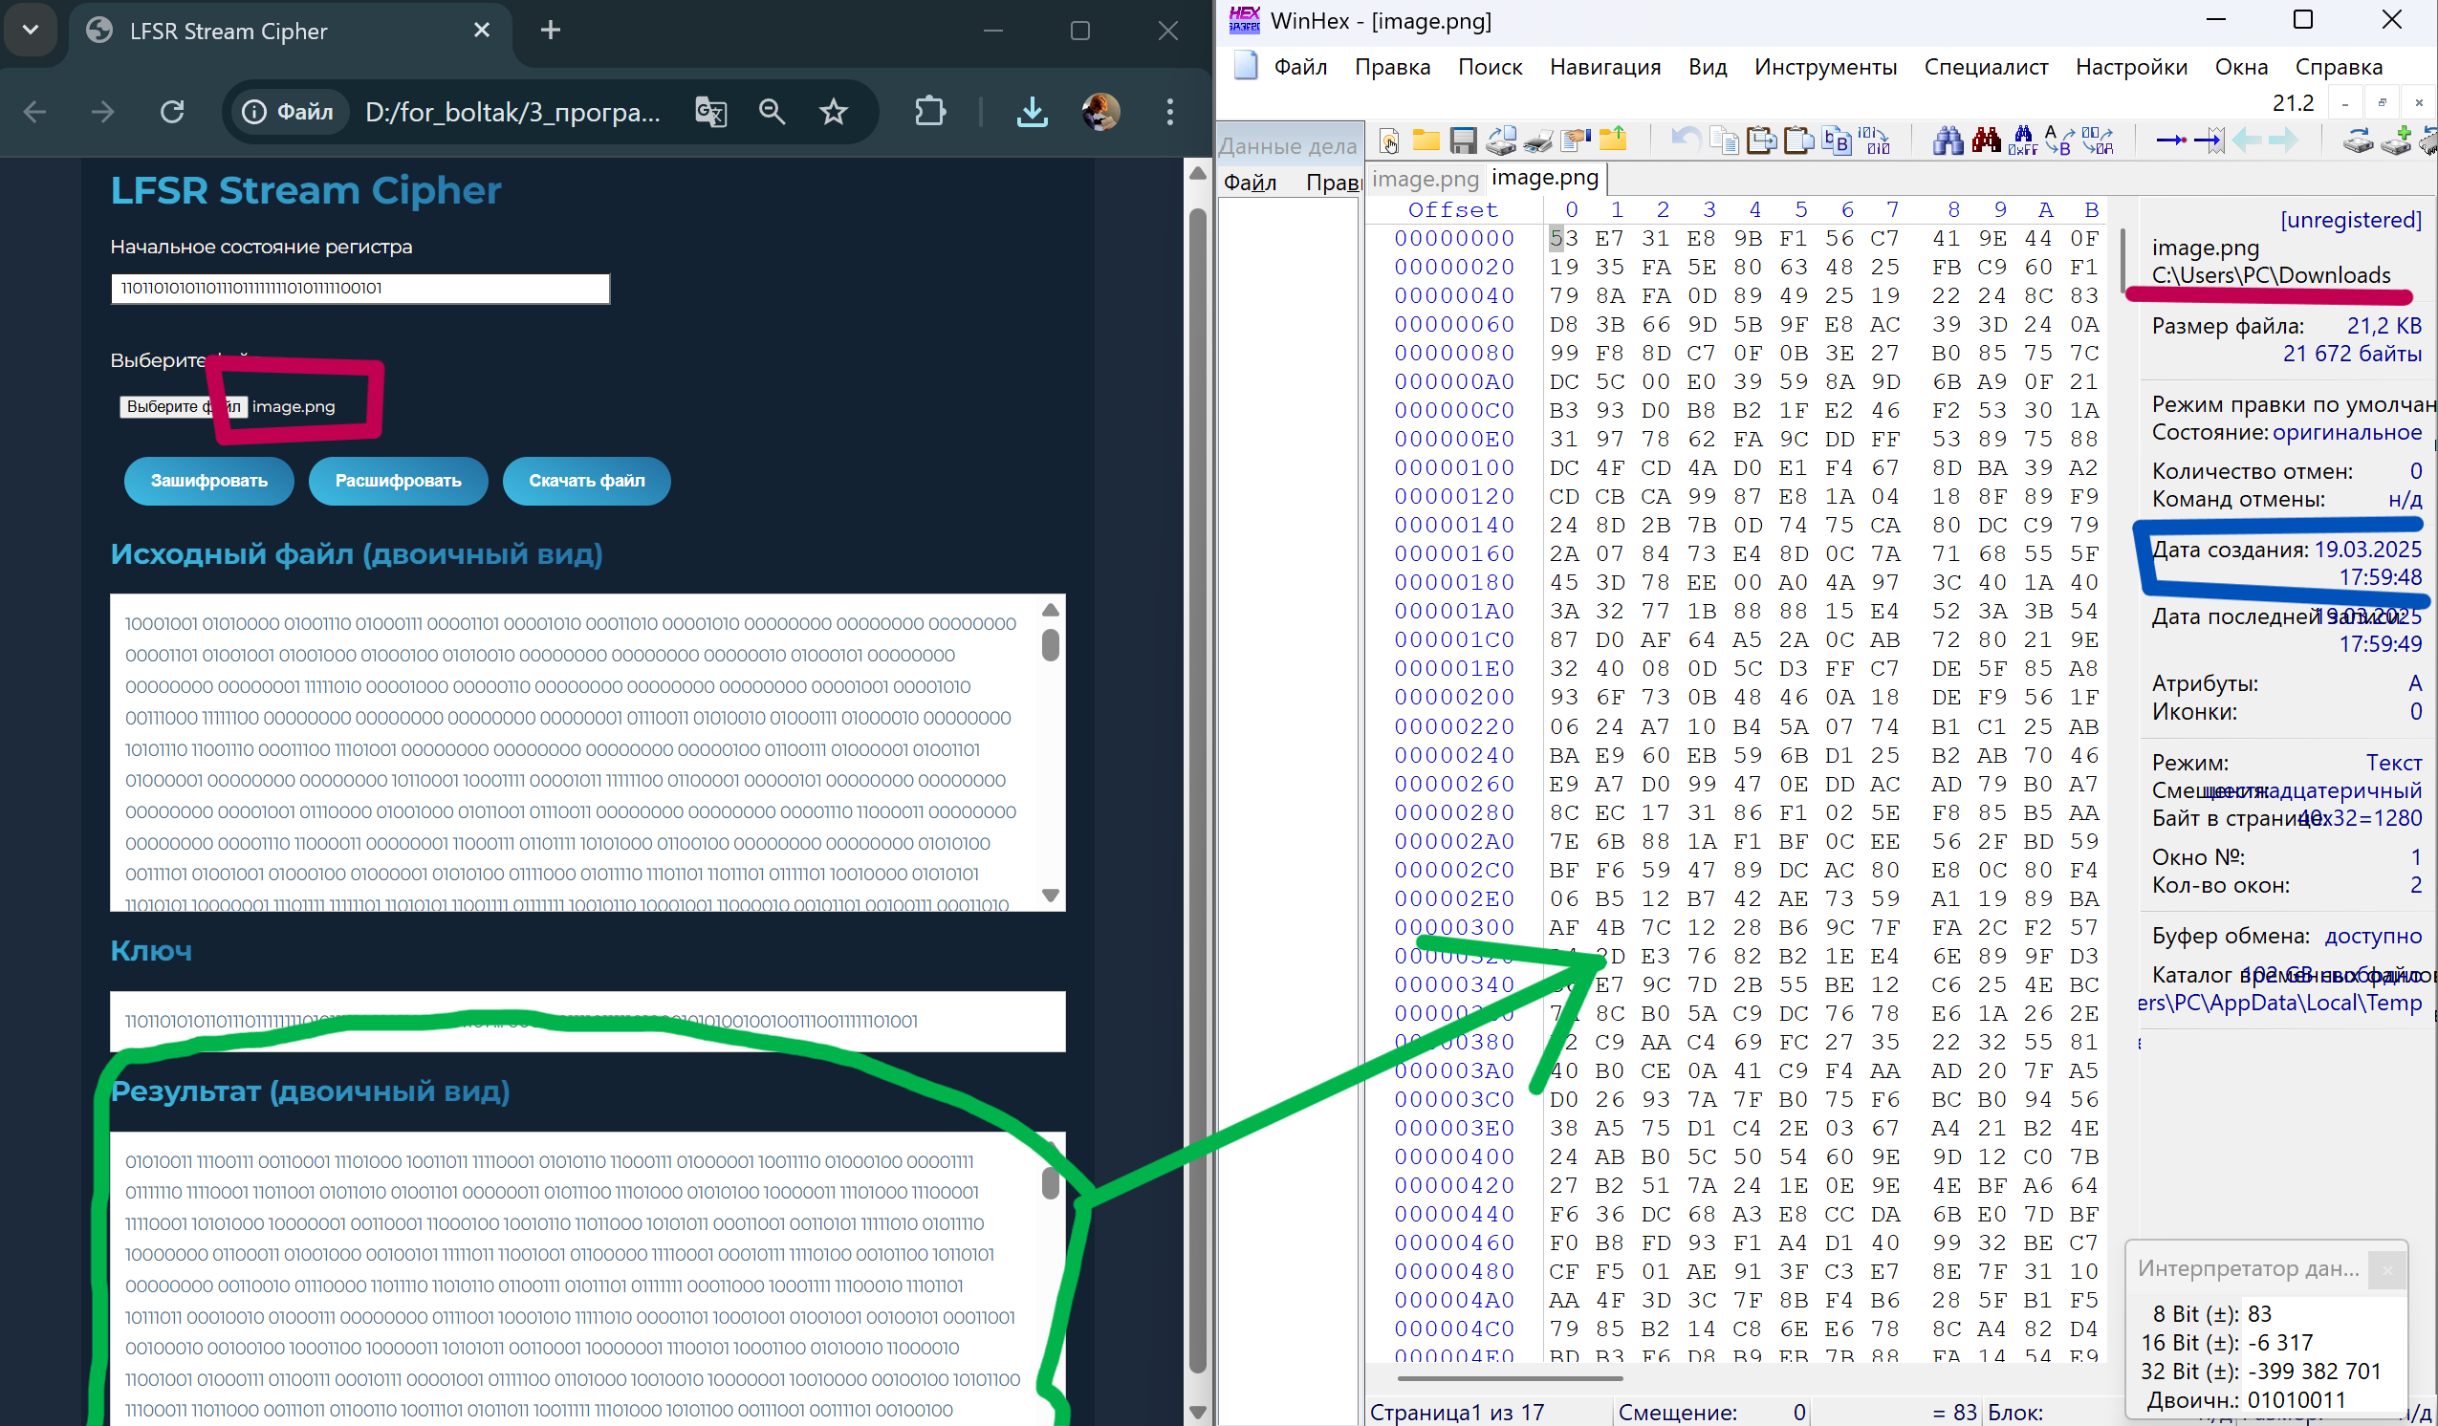

Картинка, дешифрование

